附件
2026年6月全国新增建档立卡新能源发电项目（不含分布式光伏）
一、风电（32个）
序号 | 项目编码 | 项目名称 | 装机容量(MW) | 项目所在地
1 | PWD2505341621001J | 金色能源涡阳县信湖煤矿自发自用分散式风电项目 | 4.4 | 安徽省亳州市涡阳县
2 | PWD25053416210027 | 金色能源涡阳县涡北煤矿自发自用分散式风电项目 | 4.4 | 安徽省亳州市涡阳县
3 | PWC23076208810017 | 华亭市华亭北、马峡5万千瓦风电二期项目 | 50 | 甘肃省平凉市华亭市
4 | PWC2303620881001H | 华亭市华亭北、马峡5万千瓦风电一期项目 | 50 | 甘肃省平凉市华亭市
5 | PWC21126205020013 | 中节能天水秦州50MW风电项目 | 50 | 甘肃省天水市秦州区
6 | PWC13066206210041 | 民勤红沙岗百万千瓦级风电基地第三风电场 | 300 | 甘肃省武威市民勤县
7 | PWC24054510290014 | 田林那比风电场 | 200 | 广西壮族自治区百色市田林县
8 | PWD25024506020011 | 防城港渔澫港区增量配电网分散式风力发电试点项目 | 6.25 | 广西壮族自治区防城港市港口区
9 | PWC2605131182001N | 深州市变电新能源100MW风电项目（二期） | 100 | 河北省衡水市深州市
10 | PWC2411431125001G | 回龙圩区风电场二期 | 50 | 湖南省永州市江永县
11 | PWC2508220822001H | 洮北区新能源乡村振兴工程项目（风电项目） | 16.2 | 吉林省白城市通榆县
12 | PWC2411220822001E | 中核通榆县瞻榆镇中深层地热供暖与风电示范项目（风电部分） | 100 | 吉林省白城市通榆县
13 | PWD23112207020017 | 吉林油田新木采油厂产能建设配套清洁电力（分散式风电）项目 | 10 | 吉林省松原市宁江区
14 | PWD23112207230027 | 吉林油田二氧化碳公司产能建设配套清洁电力（分散式风电）项目 | 15 | 吉林省松原市乾安县
15 | PWD23112207230031 | 吉林油田乾安采油厂产能建设配套清洁电力（分散式风电）工程项目 | 15 | 吉林省松原市乾安县
16 | PWD25083206140012 | 海太长江隧道清洁能源供电工程（分散式风电）项目 | 4.5 | 江苏省南通市海门区
17 | PWD2505371403001J | 肖家村分散式风电项目 | 20 | 山东省德州市陵城区
18 | PWC2510370502001H | 东营风电装备测试认证创新基地项目（二批） | 60.25 | 山东省东营市东营区
19 | PWC2606370502001E | 东营风电装备测试认证创新基地项目（三批） | 46 | 山东省东营市东营区
20 | PWC2605371721001B | 华润新能源曹县北部风电项目 | 62.5 | 山东省菏泽市曹县
21 | PWC24083717250026 | 山东发展陈坡16.75万千瓦风电项目 | 167.5 | 山东省菏泽市郓城县
22 | PWC2408371725003P | 山东发展杨庄集4.48万千瓦风电项目 | 44.8 | 山东省菏泽市郓城县
23 | PWD2405140225001V | 浑源县经济建设投资有限公司南榆林乡50MW分散式风电项目 | 50 | 山西省大同市浑源县
24 | PWD2412140981001J | 山西能建祥晟原平市苏龙口风电小镇30MW分散式风电项目 | 30 | 山西省忻州市原平市
25 | PWD2311652824001O | 巴州若羌吾塔木乡2万千瓦乡村振兴分散式风电示范项目 | 20 | 新疆维吾尔自治区巴音郭楞蒙古自治州若羌县
26 | PWC24076505210048 | 喀什华电“两个联营”配套新能源（风电）项目（第三批并网） | 1000 | 新疆维吾尔自治区哈密市巴里坤哈萨克自治县
27 | PWC2605440781001I | 中广核台山广海风电场改造项目 | 47.15 | 广东省江门市台山市
28 | PWC1210440781001Y | 中广核台山广海风电场工程项目 | 39.95 | 广东省江门市台山市
29 | PWC1210440781002C | 中广核台山端芬风电场工程项目 | 47.6 | 广东省江门市台山市
30 | PWC2605440781002M | 中广核台山端芬风电场改造项目 | 119.9 | 广东省江门市台山市
31 | PWC1210440781003O | 中广核台山汶村风电场工程项目 | 35.7 | 广东省江门市台山市
32 | PWC26054407810035 | 中广核台山汶村风电场改造项目 | 11.2 | 广东省江门市台山市
二、集中式光伏发电（36个）
序号 | 项目编码 | 项目名称 | 装机容量(MW) | 项目所在地
1 | PPC24063417020018 | 池州市贵池区梅龙街道桐梓山光伏发电项目 | 11.2 | 安徽省池州市贵池区
2 | PPC1510620200002H | 嘉峪关金耀发电有限公司嘉峪关30兆瓦光伏发电项目 | 30 | 甘肃省嘉峪关市
3 | PPC25104502240019 | 柳州融安大良镇农光互补光伏发电项目（一期） | 25 | 广西壮族自治区柳州市融安县
4 | PPC2407450224001Q | 融安县泗顶光伏项目 | 99.9 | 广西壮族自治区柳州市融安县
5 | PPC2406469005001T | 中广核文昌农渔光互补（二期）光伏发电项目 | 73.6 | 海南省文昌市
6 | PPC2304431322002W | 大唐华银新化石漠化区光伏发电二期项目（南源吉庆项目） | 50 | 湖南省娄底市新化县
7 | PPC24083206230019 | 如东汉美袁庄镇5.99MW渔光互补光伏发电项目 | 5.99 | 江苏省南通市如东县
8 | PPC2505361024001V | 中设崇仁巴山镇农林光互补光伏发电项目 | 93.6 | 江西省抚州市崇仁县
9 | PPC25053610240025 | 中设崇仁孙坊镇农林光互补光伏发电项目 | 93.6 | 江西省抚州市崇仁县
10 | PPC1611361025002H | 金竹片区集中式扶贫电站 | 2 | 江西省抚州市乐安县
11 | PPC1611361025003M | 谷岗片区集中式扶贫电站 | 2.585 | 江西省抚州市乐安县
12 | PPC26041502230014 | 内蒙古通威绿色基材新能源（光伏）项目 | 50 | 内蒙古自治区包头市达尔罕茂明安联合旗
13 | PPC2401370983002V | 华能肥城70兆瓦光伏发电项目 | 70 | 山东省泰安市肥城市
14 | PPC2501513227001Q | 小金川流域光伏基地水光蓄一体化光伏发电项目 | 160 | 四川省阿坝藏族羌族自治州小金县
15 | PPC2506532901001K | 光邑村光伏发电项目 | 20 | 云南省大理白族自治州大理市
16 | PPC2506532901002Y | 柿坪里光伏发电项目（二期） | 30 | 云南省大理白族自治州大理市
17 | PPC2508532926001Q | 龙街光伏发电项目 | 130 | 云南省大理白族自治州南涧彝族自治县
18 | PPC2508532926002Z | 保舍么光伏发电项目 | 80 | 云南省大理白族自治州南涧彝族自治县
19 | PPC2508532926003R | 可保光伏发电项目 | 80 | 云南省大理白族自治州南涧彝族自治县
20 | PPC2508532926004K | 德安光伏发电项目 | 70 | 云南省大理白族自治州南涧彝族自治县
21 | PPC2508532926005X | 板桥光伏发电项目 | 70 | 云南省大理白族自治州南涧彝族自治县
22 | PPC25085329260067 | 沙乐光伏发电项目 | 60 | 云南省大理白族自治州南涧彝族自治县
23 | PPC2411530921001Q | 老黄坟茶光互补发电项目 | 120 | 云南省临沧市凤庆县
24 | PPC2411530921002D | 后箐光伏发电项目 | 90 | 云南省临沧市凤庆县
25 | PPC2411530921003P | 松山光伏发电项目 | 80 | 云南省临沧市凤庆县
26 | PPC2411530921004B | 大平地光伏发电项目 | 70 | 云南省临沧市凤庆县
27 | PPC24115309210053 | 河边寨光伏发电项目 | 60 | 云南省临沧市凤庆县
28 | PPC2411530921006M | 吴家箐光伏发电项目 | 50 | 云南省临沧市凤庆县
29 | PPC2411530921007Y | 大烂坝光伏发电项目 | 50 | 云南省临沧市凤庆县
30 | PPC25035309020018 | 南美光伏发电项目（二期） | 45 | 云南省临沧市临翔区
31 | PPC2404530923001W | 乌木龙乡农光互补光伏发电项目 | 70 | 云南省临沧市永德县
32 | PPC2507532823001T | 老街光伏发电项目 | 150 | 云南省西双版纳傣族自治州勐腊县
33 | PPC2507532823002Z | 藤蔑山光伏发电项目(三期) | 80 | 云南省西双版纳傣族自治州勐腊县
34 | PPC25023301090019 | 萧山区义桥镇杭州珈禾新能源发展有限公司4.892MW地面光伏电站项目 | 4.892 | 浙江省杭州市萧山区
35 | PPC2502330109002O | 萧山区义桥镇杭州珈玥新能源发展有限公司4.868MW地面光伏电站项目 | 4.868 | 浙江省杭州市萧山区
36 | PPC2209331181001N | 龙泉市龙南乡蛟垟村5.99MW农光互补光伏发电项目 | 5.99 | 浙江省丽水市龙泉市
三、生物质发电（6个）
序号 | 项目编码 | 项目名称 | 装机容量(MW) | 项目所在地
1 | PBW25034512210015 | 南丹县生活垃圾焚烧发电项目 | 7.5 | 广西壮族自治区河池市南丹县
2 | PBW22034101820010 | 郑州（西部）环保能源工程项目 | 120 | 河南省郑州市荥阳市
3 | PBB22113707830015 | 寿光市台头镇生物质热电联产扩建项目 | 12 | 山东省潍坊市寿光市
4 | PBW21045326270012 | 广南县生活垃圾焚烧发电项目 | 15 | 云南省文山壮族苗族自治州广南县
5 | PBW2404330522001G | 长兴县生活垃圾焚烧发电项目（一期） | 9 | 浙江省湖州市长兴县
6 | PBW22103303820018 | 乐清市生活垃圾焚烧发电项目（二期） | 40 | 浙江省温州市乐清市

项目编码内涵
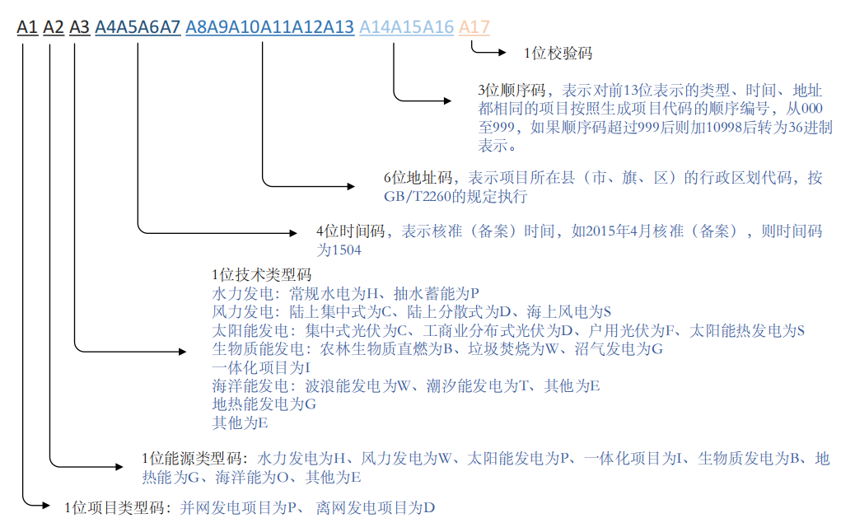
项目编码由17位字符组成，分别包括1位项目类型码、1位能源类型码、1位技术类型码、4位时间码、6位地址码、3位顺序码和1位校验码七部分。

